2017-2018 Eğitim- Öğretim Yılı Şehit Uzman Çavuş Hüseyin Kaya Ortaokulu SECMELİ KIRAN-I KERİM Dersi 7. Sınıflar 1.Dönem 1. Yazılı Soruları

PUAN
Adı:
Soyadı:
Sınıfı – No:

SORU 1 : AŞAĞIDAKİ BOŞLUKLARI DOLDURALIM ( HER BİRİ 1 PUAN = 10 PUAN )

………………………….. , Allah tarafından insanları ………………… yola iletmek ve onların hem dünya hem de ………….……… mutluluğunu sağlamak amacıyla …………….. meleği aracılığıyla Hz. …………………… indirilen ve günümüze kadar ……………….. uğramadan gelen ……..……….. ilahi kitaptır. Kelime anlamı ‘’………………………………….’’ demektir. Tüm insanlığa gönderildiği için ‘’ ………………………’’dir. Ayrıca okunması dinen ‘’……….…………..’’tır.

SORU 2: İSRA SÜRESİ 23. AYETİ’Nİ YAZALIM ( 10 PUAN )

………………………………………………………………………………………………………………………………………………………..

…………………………………………………………………………………………………………………………………………………………..

…………………………………………………………………………………………………………………………………………………………..

SORU 3: KURAN-I KERİMİ DİĞER İLAHİ KİTAPLARDAN AYIRAN İKİ (2 ) TEMEL ÖZELLİĞİNİ YAZALIM(5 P )

*********

*********

SORU 4: İSLAM DİNİNİN İKİ ( 2 ) TEMEL KAYNAĞINI YAZALIM ( 5 PUAN )

*********

*********

Süleymanın ölümüne hükmettiğimiz zaman ,onun ölümünü onlara ancak değneğini yemekte olan bir kurt gösterdi.Süleyman yere yıkılınca cinler anladılar ki eğer gaybı bilmiş olsalardı aşağılayıcı azap içinde kalmamış olacaklardı
(Sebe süresi 14.Ayet )

SORU 5: Yukarıdaki ayette yer alan bilgilerden yola çıkarak Cinler hakkında hangisini

söyleyebiliriz ? ( 5 puan )

Cevap:

SORU 6: AŞAĞIDAKİ TABLOYU UYGUN ŞEKİLDE DOLDURALIM ( HER BİRİ 2 PUAN = 10 PUAN )

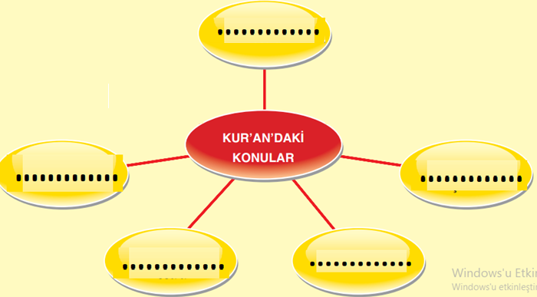

SORU 7:AŞAĞIDAKİ TABLOYU HANGİ PEYGAMBERE KAC SAYFA SUHUF GÖNDERİLDİĞİNİ YAZALIM(5 P)

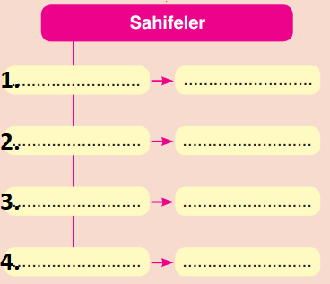

SORU 8:AŞAĞIDAKİ TABLOYU HANGİ PEYGAMBERE HANGİ İLAHİ KİTAP GÖNDERİLDİĞİNİ YAZALIM(5P)

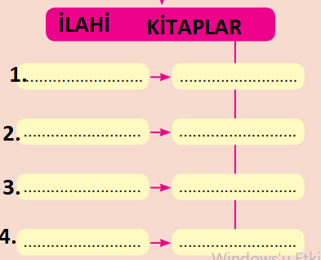

-Rabbimiz, her peygamberi kendi toplumunun diliyle göndermiştir.

-Sadece açıktan yardımı değil gizliden yardımi da konu edinmiştir.

-İman etmeden yapılan iyi işlerin Allah katında bir değeri yoktur.

-Hz. Peygamberin davetini reddedenleri sert bir biçimde uyarmıştır.

-Özellikle tevhit inancına çok ver vermiştir.

SORU 9: YUKARIDA KURAN DA BULUNAN BİR SUREDEN ELDE EDİLEBİLECEK SONUÇLAR

BELİRTİLMİŞTİR .BU ELDE EDİLEN SONUÇLAR HANGİ SUREDEN ELDE EDİLMİŞTİR,YAZALIM ( 5 P)

CEVAP: ……………………………………………………………………….............................................................

SORU 10: AŞAĞIDAKİ SORULARI CEVAPLAYALIM ( 4 *4 = 15 PUAN )

…………………=Allah tarafından insanları iyiye ve güzele yönlendirmek için peygamberler aracılıyla

gönderilen ilahi kurallar bütününe denir.

TEVHİT:

………………… = Allahın ve peygamberinin emir ve yasaklarına uymaya,boyun eğmeye ve yerine

getirmeye denir.

İMAN :

SORU 11: Aşağıdaki cümleleri başına doğru ise ‘’D’’yanlış ise ‘’Y’’yazınız ? (Her biri 1 puan=10 puan)

( )Allah ki onları peygamberlikle görevlendirdi ve peygamberlerde gelecekten haber verir yanı
gaybı bilirler.

( ) Hayvanlarla konuşabilme yeteneği, Rüzgârın ve cinlerin emrine verildiği peygamber Hz.Davuttur.

( )Hz.Süleyman,komşu ülkenin kraliçesi Belkız’a gönderdiği mektupla ona kendisiyle evlenmeyi teklif
ediyordu.

( )Kur’anı Kerimde geçen geçmişte yaşamış kişiler, peygamberler ve toplumlar hakkında
anlatılan hikayelere kıssa denir.

( )Hz.Süleyman Sebe halkının Kreliçesi Belkız’a mektupu,güvendiği Hüdhüd kuşuyla gönderdi.

( )Bizler için önemli olan Kuran-ı Kerimi sadece okumak ,anlamak ve düşünmek değil.

( ) Kuranda adıyla bir süre bulunan ve ayrıca Hz.İsmail’in babası olan peygamber Hz.Musa’dir.

( ) Savaş meydanında Hz. Dâvud’un öldürdüğü ve İsrailoğullarının düşmanı olan kişi Talut’tur.
( ) Hz.Davut baba ,Hz.Süleyman oğuldur ve her ikisi de hem peygamberlik hem hükümdarlık yapmışlardır.
( )Anne babamıza her zaman değil önemli zamanlarda saygımızı ve sevgimizi göstermeliyiz.

SORU 13: AŞAĞIDAKİ BOŞLUKLARI UYGUN ŞEKİLDE DOLDURALIM (HER BİRİ 2,5 PUAN = 15 PUAN )

*Allah tarafından doğrudan doğruya veya Cebrail aracılığıyla peygamberlere gönderilen bilgilere …………… denir.

*Hz. Dâvud (as) hükümdar olmasına rağmen devletten para almamış geçimini .............. yaparak sağlamıştır.

*Hz. Süleyman (as) ömrü boyunca haksızlıklara karşı çıkmış ve insanlara ..................... davranmıştır.

*Sert demiri hamur gibi yoğurabilme mucizesine sahip , çok güzel kılıç ve zırh yapabilen ayrıca Sesi de çok güzel olan peygamberimiz ….…………. ’tır.

*Hz. Davut a.s’ın bir uygulaması olan‘’…………………………… ‘’ orucu, bir gün oruç tutup bir gün tutmama şeklindedir. Peygamberimizde bu orucu bu şekilde tutmayı ümmetine tavsiyede bulunmuştur.

*Peygamberimiz bir hadisinde ‘’ Sizin en hayırlınız Kuran’ı Kerimi ………….. ve ……………..’’ buyurmuştur.

BAŞARILAR DİLERİM

YUNUS ÖZDEMİR

KURAN’I KERİM ÖĞRTM

